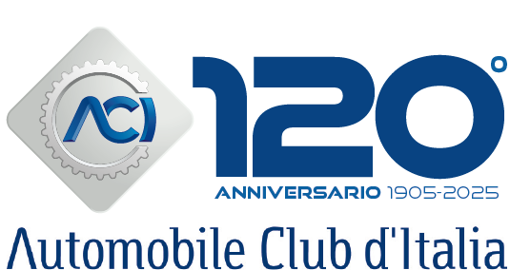

Roma, 13 giugno 2025

ACI: MERCATO AUTO USATO,

MAGGIO 2025 IN CALO (-5%)

Ogni 100 vetture nuove, 189 hanno cambiato proprietario. Sempre più ricercate le ibride a benzina, stentano ancora le elettriche. Lieve crescita (+1,4%) per le moto.

In discesa anche le radiazioni (-4,8%).

Maggio 2025, rispetto allo stesso mese dello scorso anno, ha fatto registrare un arretramento complessivo del 3,8% del mercato dell’usato: segno negativo (-5%) per le auto e positivo per le moto +1,4%. In discesa le radiazioni sul totale dei veicoli (-4,9%), tanto per le auto (-4,8%) che per i motocicli (-2,9%). Nel periodo preso in esame, ogni 100 autovetture nuove ne sono state vendute 189 usate; 192 nel periodo gennaio-maggio 2025. Il tasso unitario di sostituzione, invece, è stato - a maggio - pari a 0,68 (ogni 100 auto nuove ne sono state radiate 68) e 0,69 nei primi cinque mesi dell’anno in corso.

Per quanto riguarda le alimentazioni, nel mercato dell’usato, prevalgono ancora quelle tradizionali (diesel e benzina); a maggio la quota dell’ibrido a benzina si pone al 9,1%, con una crescita pari a +13,8%. Le elettriche, invece, sono ancora all’1% di quota, nonostante un aumento pari al 31,4%. Nei minipassaggi, infine, primeggiano sempre le auto diesel: 43,8% di quota a maggio 2025, in calo rispetto al 48,6% dello stesso mese del 2024.

Sono questi alcuni dei dati più significativi dell’ultimo bollettino mensile “Auto-Trend”, l’analisi statistica realizzata dall’Automobile Club d’Italia sui dati del PRA, consultabile sul sito ACI.Gov
PASSAGGI DI PROPRIETÀ

PASSAGGI PROPRIETÀ TOTALI: -3,8%
In valore assoluto, i passaggi di proprietà del totale dei veicoli sono stati 382.218, contro i 397.411 di maggio 2024: -3,8%.

PASSAGGI PROPRIETÀ AUTO: -5%
I passaggi di proprietà delle auto - depurati dalle minivolture (trasferimenti temporanei a nome del concessionario in attesa della rivendita al cliente finale) – hanno fatto registrare una diminuzione del 5%: 267.210 formalità, contro le 281.152 di maggio 2024. Nell’ultimo mese, per ogni 100 autovetture nuove ne sono state vendute 189 usate; 192 da gennaio 2025.

PASSAGGI PROPRIETÀ MOTO: +1,4%
In aumento i trasferimenti delle moto, al netto delle minivolture: 72.444 pratiche contro le 71.419 di maggio 2024: +1,4%.

Nei primi cinque mesi dell’anno, sono stati rilevati aumenti del 1,9% per le autovetture, dello 0,3% per i motocicli e dell’1,5% per tutti i veicoli.

RADIAZIONI

RADIAZIONI TOTALI: -4,9%
Per quanto riguarda il totale dei veicoli, maggio 2025 ha fatto registrare un decremento del 4,9% delle radiazioni: 117.328 rispetto alle 123.322 dello stesso mese di un anno fa.

RADIAZIONI AUTO: -4,8% - TASSO DI SOSTITUZIONE: 0,68
In calo (-4,8%) le radiazioni di auto: 96.523 operazioni, contro le 101.346 di maggio 2024. Quasi in pareggio il risultato delle esportazioni: +0,5%, mentre per le rottamazioni la decrescita è stata del 5,4%. Il tasso unitario di sostituzione è stato pari a 0,68 nel mese di maggio (ogni 100 auto nuove ne sono state radiate 68) e a 0,69 nei primi cinque mesi dell’anno.

RADIAZIONI MOTO: -2,9%
In calo (-2,9%) per le radiazioni dei motocicli: 10.727 motocicli radiati, contro gli 11.042 di maggio 2024.
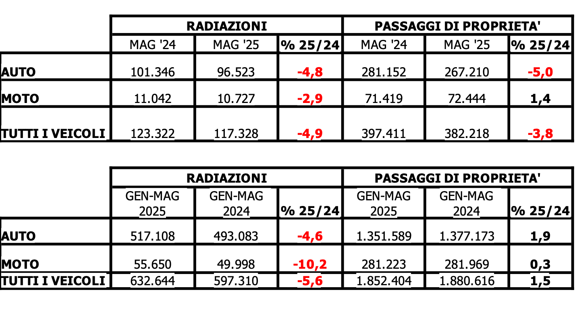
Considerando il periodo gennaio maggio 2025, le contrazioni sono state del 5,6 % per tutti i veicoli, del 4,6% per le auto e del 10,2% per i motocicli.

ALIMENTAZIONI USATO

ALIMENTAZIONI: IBRIDO/BENZINA 8,9% (+39,3%), ELETTRICHE 1% (+50,5%)

Nel mercato dell’usato prevalgono ancora le alimentazioni tradizionali (diesel e benzina); la quota dell’ibrido a benzina si pone al 9,1%in maggio, con una crescita pari a +13,8%. Le auto elettriche sono ancora all’1% di quota a maggio (aumento pari al 31,4%).

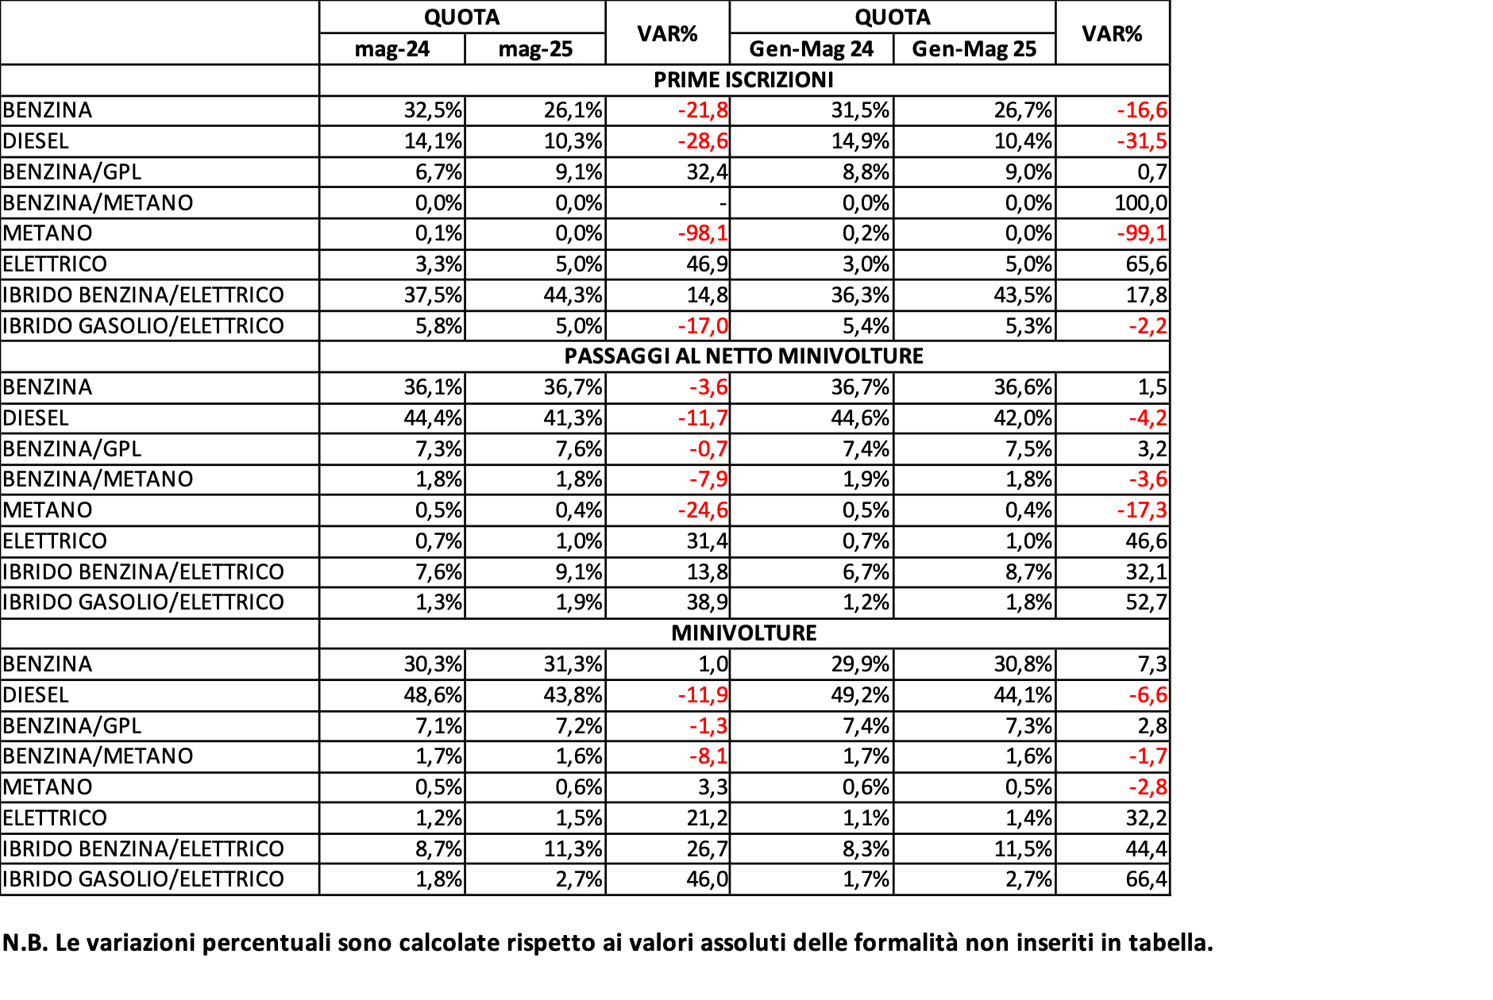
Nei minipassaggi, primeggiano tuttora le vetture diesel (43,8% a maggio 2025, comunque in calo rispetto allo stesso mese del 2024, quando si è toccato il 48,6%). L’incidenza delle auto ibride a benzina per le minivolture si colloca all’11,3%, (+26,7% l’incremento), quota che continua a superare quella dei mezzi a gpl, fermi al 7,2%. In evidenza risulta anche l’aumento delle minivolture di auto ibride a gasolio, che hanno ottenuto un rialzo del 46% e una percentuale sul totale del 2,7%. Le minivolture delle elettriche crescono del 21,2% ma rimangono, nel complesso, a 1,5% di quota.

